**Gitflow**

**A**

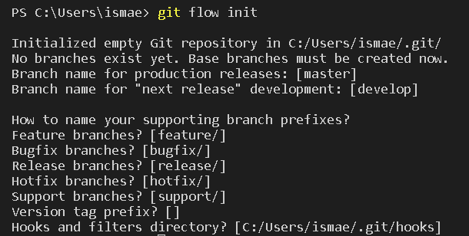

**Q**

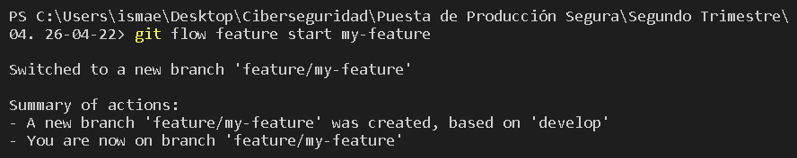

**A**

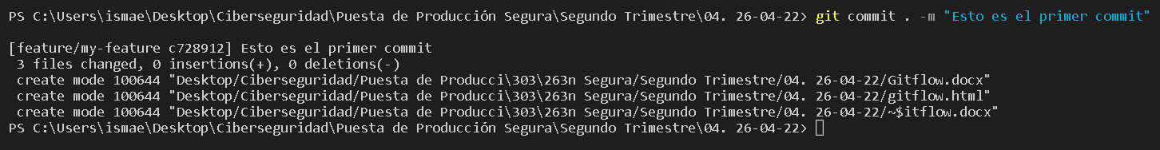

**A**



**A**



**A**



**A**



**A**

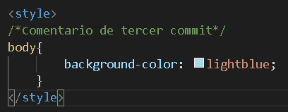

**A**

